A1.- Proposta Pràctica 1.6.– Introducció al CSS: Selectors i Posicionament

**Nom: Iker Goenaga**

# OBJECTIUS

* Fa un ús adequat dels comentaris per aclarir parts del codi.
* Tabula correctament els blocs de manera que el codi sigui entenedor.
* Realitza les feines en el temps proposat i amb la metodologia establerta.
* Utilitza les etiquetes amb els seus atributs seguint la sintaxi correcta definida per l’estàndard.
* Identifica i usa els atributs propis de cada etiqueta.
* Utilitza el valors adients i entenedors per a cada atribut de les etiquetes.
* Combina les etiquetes de manera adequada seguint l’ordre establert.
* Fa un ús parametritzat de les etiquetes per donar vistositat al document HTML.
* Realitza les feines en el temps proposat i amb la metodologia establerta.
* Implementa un lloc web a partir de diversos documents HTML.
* Identifica els diferents documents i objectes del lloc web seguint les normes establertes.
* Estructura correctament l’organització d’arxius dins el lloc.
* Utilitza adequadament els enllaços relatius i absoluts als documents o objectes del lloc web.
* Coneix i domina eines de programari per desenvolupar documents HTML.
* Utilitza amb habilitat editors HTML.
* Fa servir amb habilitat gestors i entorns de programació HTML avançats.
* Construeix un document en cascada (CSS) emprant una sintaxi i estructura correctes i fent que el codi sigui llegible i entenedor amb l’ajut de comentaris i tabulacions dels blocs de codi corresponents.
* Estructura correctament i identifica cada part d’un document en cascada (CSS).
* Fa un ús adequat dels comentaris per aclarir parts del codi.
* Tabula correctament els blocs de manera que el codi sigui entenedor.
* Utilitza i coneix els estils amb els seus atributs seguint la sintaxi correcta definida per l’estàndard.
* Identifica i usa els atributs propis de cada estil.
* Utilitza els valors adients i entenedors per a cada estil.
* Combina les etiquetes de manera adequada seguint l’ordre establert.
* Fa un ús parametritzat dels estils per donar vistositat al document.
* Implementa un lloc web a partir de diversos documents HTML amb estils.
* Identifica els diferents documents i objectes del lloc web seguint les normes establertes.
* Estructura correctament l’organització d’estils.
* Utilitza adequadament els nivells d’aplicació dels estils en el web.
* Coneix i domina eines de programari per desenvolupar documents amb estils.
* Coneix i utilitza amb habilitat editors CSS.
* Coneix i utilitza amb habilitat gestors i entorns de programació CSS avançats.

# INSTRUCCIONS

Llegeix amb calma que s'ha de fer abans de començar. I recorda de posar el teu nom en el lloc del document que ho sol·licita.

Per fer l'entrega recorda que has de retornar **aquest arxiu. ALERTA!!!: hi ha d’haver tants arxius html com exercicis però NOMÉS un fitxer CSS amb els diferents estils de cada html separats per una fàcil correcció** així com les carpetes que hagis fet servir amb el nom Pp1.6_[les teves inicials].zip o similar.

# INTRODUCCIÓ

En aquesta pràctica ens dedicarem a seguir treballant amb el fitxer d’estils CSS diferent del de llenguatge de marques HTML. I a més a més fer els posicionaments dels diferents elements dins la pantalla del navegador.

Es convenient abans de donar per finalitzat cada exercici validar que no hi ha cap error amb els enllaços.

<https://validator.w3.org/#validate_by_upload+with_options>

http://jigsaw.w3.org/css-validator/

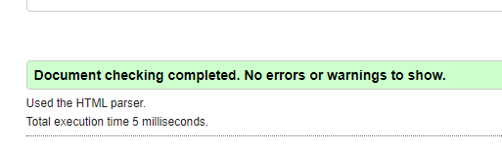

**Ara ja sí, s’ha de tenir el validador en verd per a poder obtenir valoració de l’exercici.**

# EXERCICIS

S’ha d’adjuntar els fitxers corresponents a l’entrega i facilitat la URL del teu hosting on es vegi la pàgina online (en aquest cas tampoc et demano una URL definida).

**S’han de fer servir els layouts vistos fins ara, no es valorarà qualsevol tecnologia no presentada a teoria.!!!**

**Exercici 1.** Reprodueix el més fidelment possible que siguis capaç la imatge inferior.(2.0p)

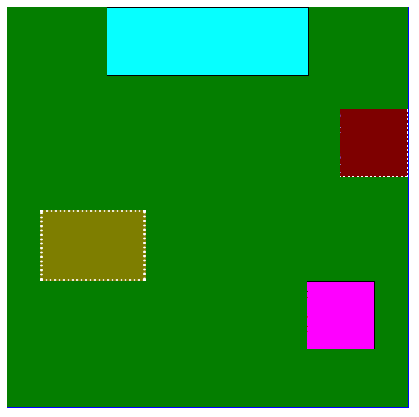

**Exercici 2**.-Fes el mateix que et demano a l’anterior exercici però ara amb la imatge inferior. En aquest cas ja fent servir **etiquetes semàntiques**. (3.0p)

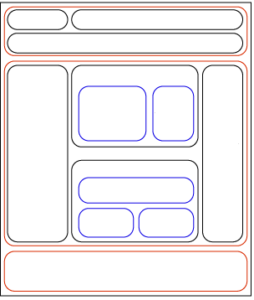

**Exercici 3.-** Al Moodle hi ha un fitxer Html que al navegador queda com la imatge de l’esquerra. Fes que utilitzant CSS quedi com la imatge de la dreta. Has d’afegir-hi cinc imatges les quatre sobreposades i la del perfil de l’esquerra. (Si cal afegir alguna etiqueta al html ho pots fer) (4,5p)

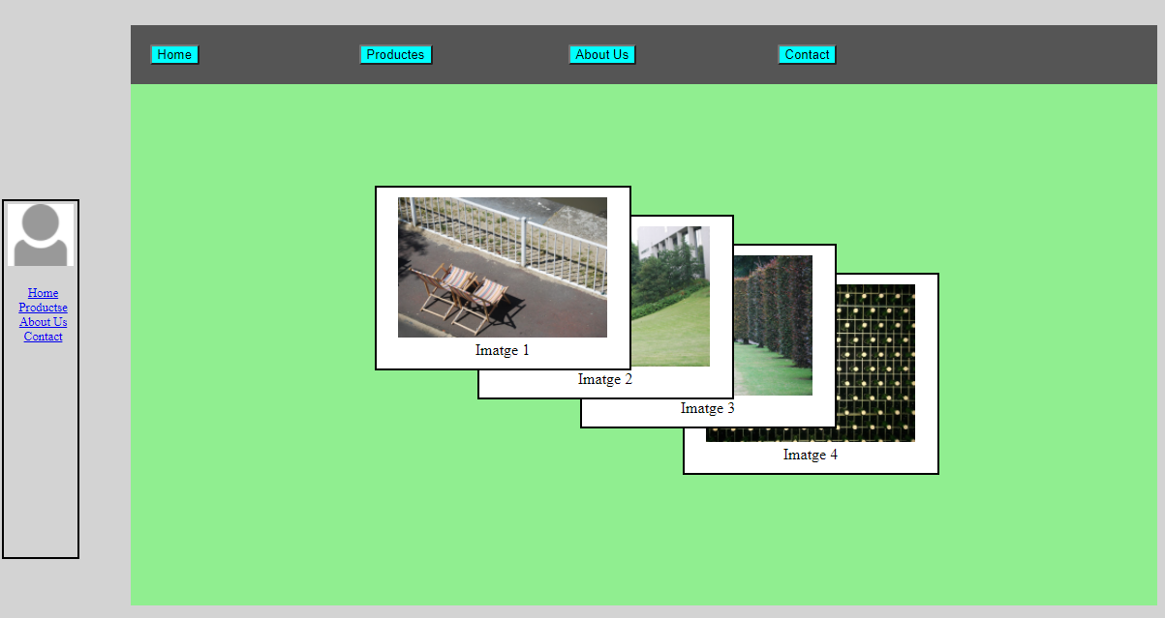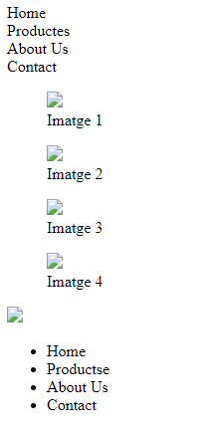

AVALUACIÓ

* Cada exercici et mostra la seva valoració màxima en fonts blau.
* Es sumarà fins **a un mig** depenent de l'actitud a classe, la presentació i la manca de faltes en l'exercici. Es valora sobre un total de 10 punts. L'aprovat es donarà a partir de 5 aquest inclòs.